**Каржевич Филипп Леонов (Karżewicz Filip)**

21 ноября 1789 г – крещение (НИАБ 136-13-894, лист 8, №61/1789-р (ориг)), (РГИА 823-2-18, лист 239,№29/1789-р (коп)).

**НИАБ 136-13-894:** Лист 8. **Метрическая запись №61/1789-р (ориг).**

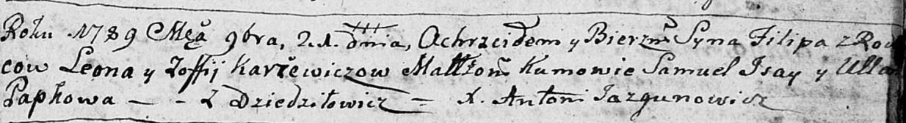

Дедиловичская Покровская церковь. 21 ноября 1789 года. Метрическая запись о крещении.

Karżewicz Filip – сын родителей с деревни Дедиловичи.

Karżewicz Leon – отец.

Karżewiczowa Zofija – мать.

Jsaj Samuel - кум.

Papkowa Ullana - кума.

Jazgunowicz Antoni – ксёндз.

Лист 239. **Метрическая запись №29/1789-р (коп).**

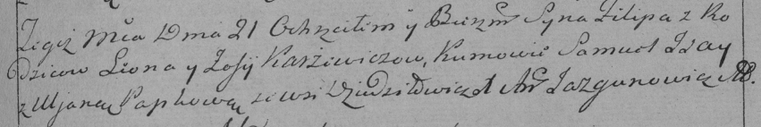

Дедиловичская Покровская церковь. 21 ноября 1789 года. Метрическая запись о крещении.

Karżewicz Filip – сын родителей с деревни Дедиловичи.

Karżewicz Leon – отец.

Karżewiczowa Zofija – мать.

Jsay Samuel– кум.

Papkowa Uljana- кума.

Jazgunowicz Antoni– ксёндз.